【投诉举报典型案例】（一）

冷水滩区：拆除喷漆店，还市民清新空气

2021年4月11日，永州市生态环境局冷水滩分局接到中央第六生态环境保护督察组转办的群众投诉件“永州市冷水滩区银象路与湖塘西路交叉口的翼驰汽修钣金喷漆维修中心，废气未处理直接排放，严重扰民”。
接报后，永州市生态环境局冷水滩分局联合冷水滩区政府、梧桐街道办事处立即到现场调查，信访人反映的“翼驰汽修钣金喷漆维修中心”为永州市冷水滩区骏腾汽车维修中心发现该汽修中心从事汽车钣金喷漆维修服务，未办理建设项目环境影响评价审批手续，购置了光氧除尘除臭设备，因设备较大无法进行安装，废气未经处理直接排放，影响周边居民。投诉情况情况属实。
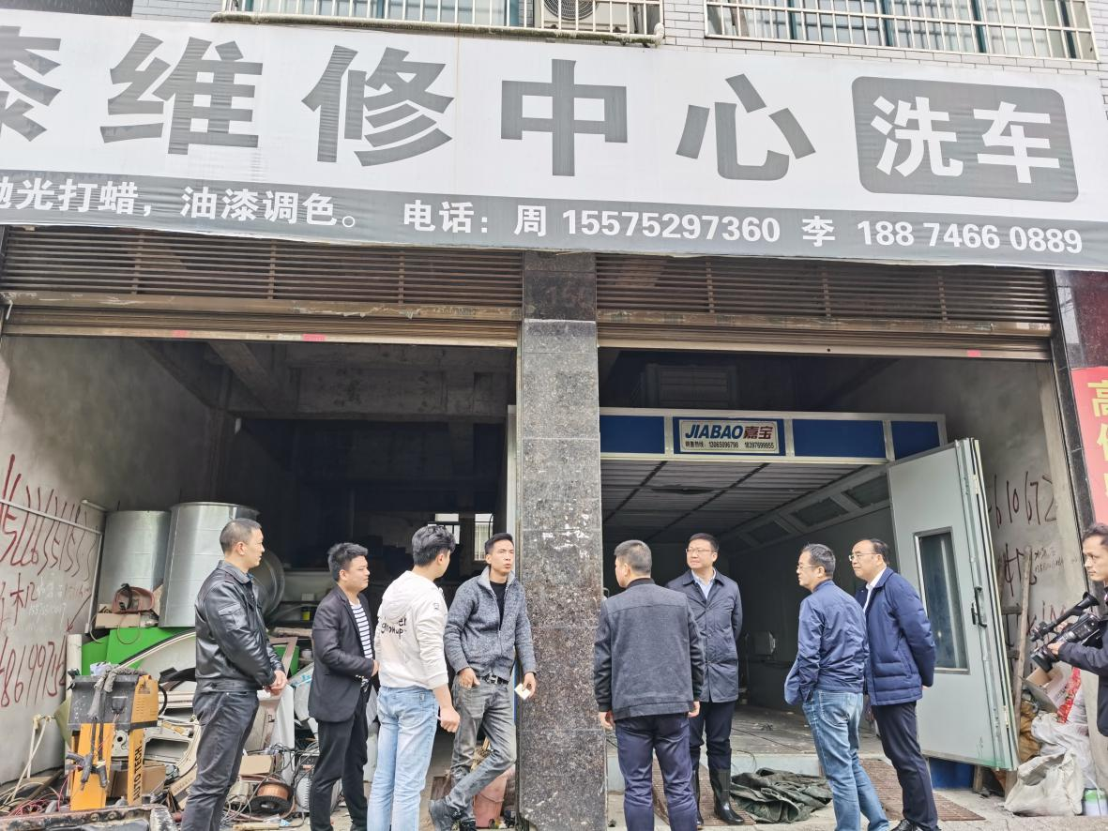
现场检查并与当事人沟通交流
2021年4月13日，永州市生态环境局冷水滩分局对永州市冷水滩区骏腾汽车维修中心下达了《（责令改正违法行为决定书(永环责改（冷）字﹝2021﹞07号)》，责令其：1、立即停止违法行为；2、在2021年4月14日前拆除喷漆设备。
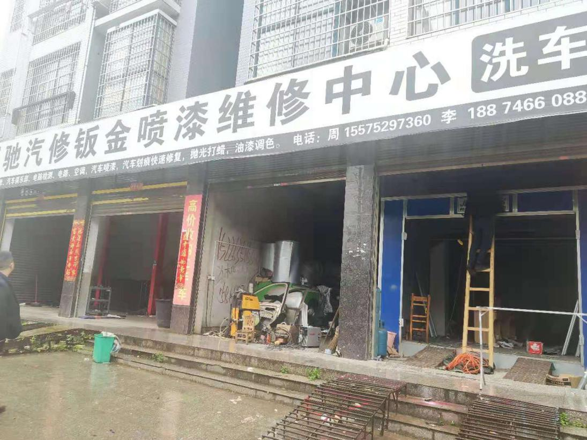

拆除照片
2021年4月16日下午，永州市生态环境局冷水滩分局对永州市冷水滩区骏腾汽车维修中心整改情况进行现场查看，发现喷漆房已拆除到位。
永州市生态环境局冷水滩分局对群众环境信访投诉案件迅速行动，立查立改，为群众解决身边突出环境问题。4月21日，融媒体中心记者进行了回访报道，现场喷漆房已全部拆除到位，市民表示“我觉得这边现在没有什么味道了，空气都变好了，大家住在这里也舒心了。”今后，冷水滩区将继续加大日常巡察力度，对影响老百姓日常生活的环境污染问题做到立行立改、绝不姑息。

【投诉举报典型案例】（二）
促协调 护民益
— —永州市生态环境局宁远分局 居民生活环境备受企业干扰办理纪实
环境就是民生，青山就是美丽，蓝天就是幸福。永州市生态环境局宁远分局以信访举报为契机，抓好整改落实的责任感和紧迫感，坚持问题导向，刀刃向内找问题，有的放矢抓整改，多层面了解群众对生态环境服务工作的需求,努力把“环境-民益”转化为强大动力，推进区域生态环境高质量发展，深入调动群众参与农村人居环境整治的积极性，做到尽心尽力为群众办实事、解难题、化矛盾，从而进一步增强群众对生活环境质量改善的获得感和幸福感。
“长期的机械设备，油锯声太吵。隔壁养鸭子恶臭难闻。”上班一登录12369举报平台，简短而又铿锵有力的举报内容现入眼帘，“民声就是民生”，永州市生态环境局宁远分局领导立即进行统筹协调安排处理，当天上午就赶到举报的地点核实反映的情况。
经核查，举报人所反映的为宁远县满荣木材加工厂，主要经营木材的加工和销售，于2019年12月18日注册成立，经营场所位于宁远县东溪街道五里庵村（冯家路口），现场检查时该加工厂正在生产加工，厂区距离公路和居民住房较近。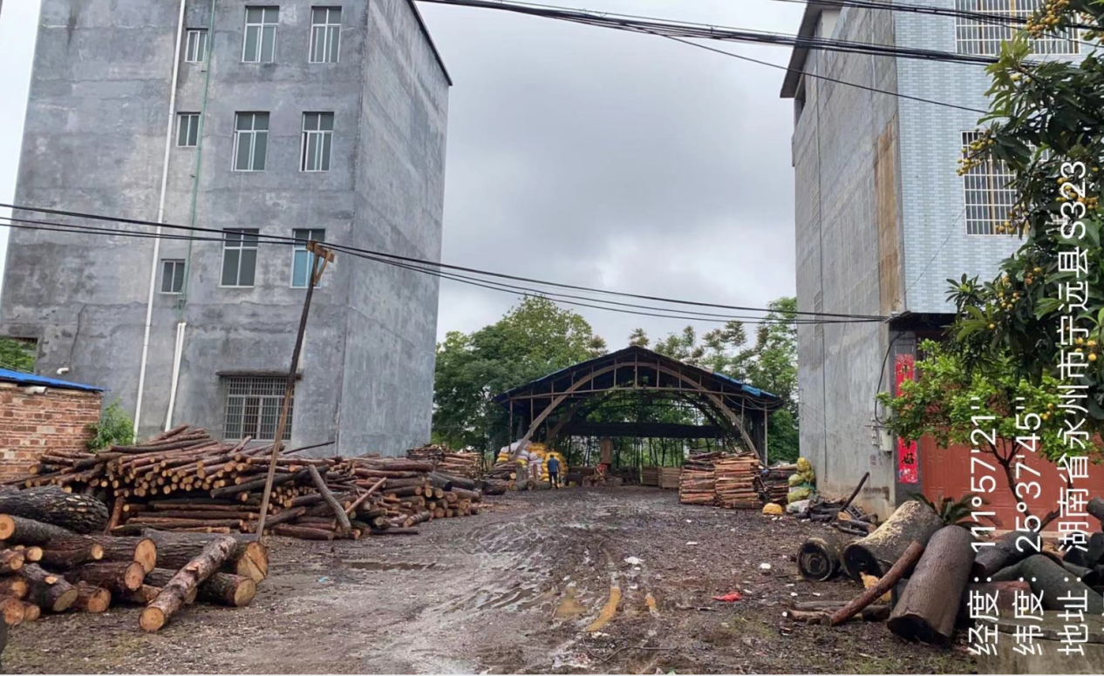
加工厂距离周边房屋的距离
该加工厂主要机械设备有带锯和油锯，因油锯老化且厂区无良好的隔音降噪措施故而筛锯木材加工时发出的声音较大,对周边居民生活环境造成了一定的影响。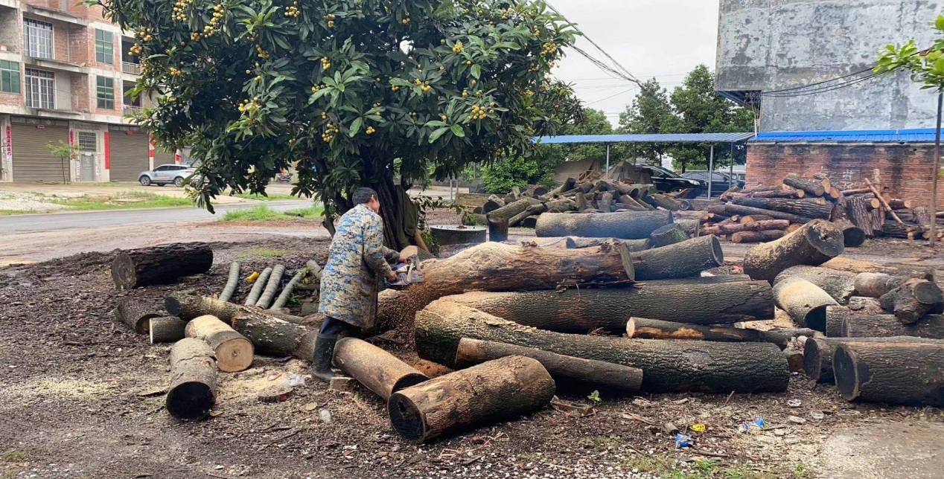
加工厂工人现场使用油锯加工
对此，永州市生态环境局宁远分局执法人员对该木材加工厂进行了现场纠正，责令限期整改，要求该木材加工厂履行好环境主体责任意识，加强日常的环境管理，严控加工作业时间，同时对厂区进行围挡，更换噪音更小的电锯，进一步完善隔音降噪措施，减轻对周边居民环境造成的影响。后经过我局执人员现场协调，举报人和经营者达成和解，举报人对我局处理的结果表示满意。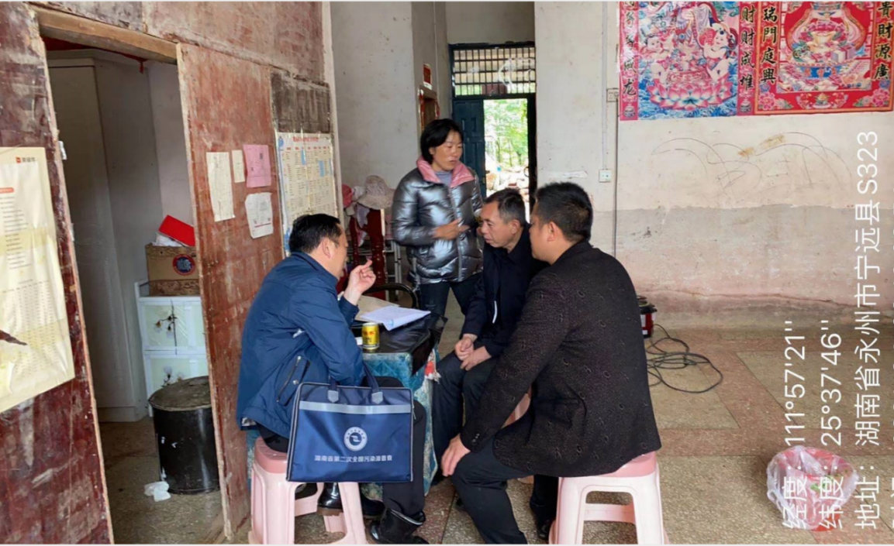
生态环境局宁远分局对企业法人和举报人现场调解
对于反映养鸭子恶臭难闻的情况，经核实为周天生养鸭场，现场检查时该养殖场为临时中转站，现存栏鸭400只。
存栏鸭均为外地运回，在该场所临时存放后拉往市场进行销售，养殖场所简陋，所产生的粪污均引流到后面的田地供菜农作为肥料，距离住宅区相对较远，直线距离约400米，所产生的影响甚微，执法人员对该养殖户进行了约谈，责令养殖户将鸭子转移到远离住宅区后面的栏舍内，并且做到养殖废弃物日产日清，保持养殖场所清洁，不得对周边居民的生活环境造成影响。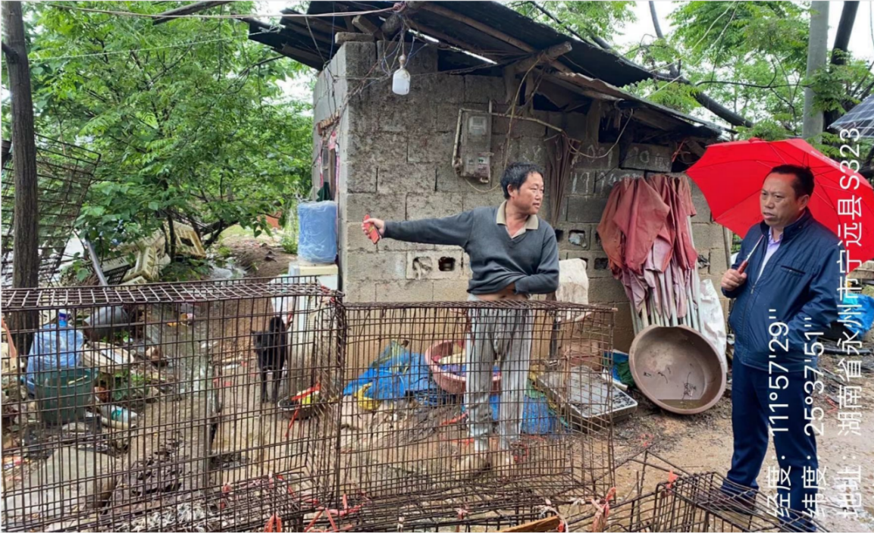
永州市生态环境局宁远分局约谈该养殖户
下阶段，永州市生态环境局宁远分局将着力于“民声”，持续努力提升信访工作办理的成效，不断地创新思想，主动跨前，加强协调，不断改善区域环境质量，维护群众赖以生存的生活环境，为提升群众的获得感、幸福感和满意度贡献一份力量。

【投诉举报典型案例】（三）
重拳出击--冷水滩区鑫鑫废料加工厂内非法收集、贮存含锌废料移送行政拘留
一、案件简介
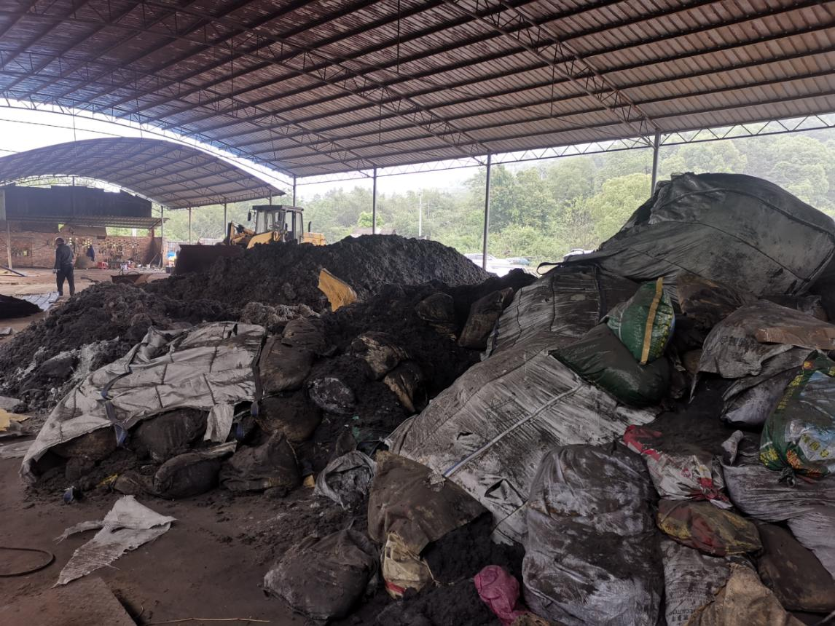
据群众举报，冷水滩辖区内有人运来不明废渣。永州市生态环境保护综合行政执法支队冷水滩大队立即开展地毯式排查。
2021年4月10日上午10时许，执法人员对永州市冷水滩区鑫鑫废料加工厂（上岭桥镇枫木塘村）排查时发现厂内堆放含锌铜废料。4月11日，执法人员对含锌铜废料经营者杨*文制作询问笔录、污染源现场监察记录，收集现场照片等并立案调查。经查，杨*文系湖南娄底新化县人，其租赁冷水滩区鑫鑫废料加工厂（租金为每月8000元），擅自在该厂内非法收集、贮存锌铜废料。 2021年3月10日，杨*文用货车从广东东莞市沙田镇一个废品公司运来含锌铜废渣料，其中袋装含铜废料约18吨，散装含锌废料约22吨倾倒在冷水滩区鑫鑫废料加工厂内。4月11日，永州市生态环境保护综合行政执法支队冷水滩大队对该案进行立案查处。
杨*文租赁该厂擅自在该厂内非法收集、贮存锌渣废料（危险废物）约22吨，现场检查过程中，杨*文无法提供危险废物经营许可证。4月11日，永州市生态环境局冷水滩分局委托湖南中雁环保科技有限公司对厂内的废料进行了采样分析，4月23日出具的监测报告显示7个取样点中6个取样点的浸出锌浓度超标，其它送检项目不超标。6个取样点的锌浓度分别为342mg/L、290mg/L、330mg/L、344mg/L、323mg/L、145mg/L、210mg/L，超过标准限值100mg/L(《危险废物鉴别标准 浸出毒性鉴别》GB5085.3－2007)。属于《国家危险废物名录》（2021年版）中HW23含锌废物料。
- 查处情况
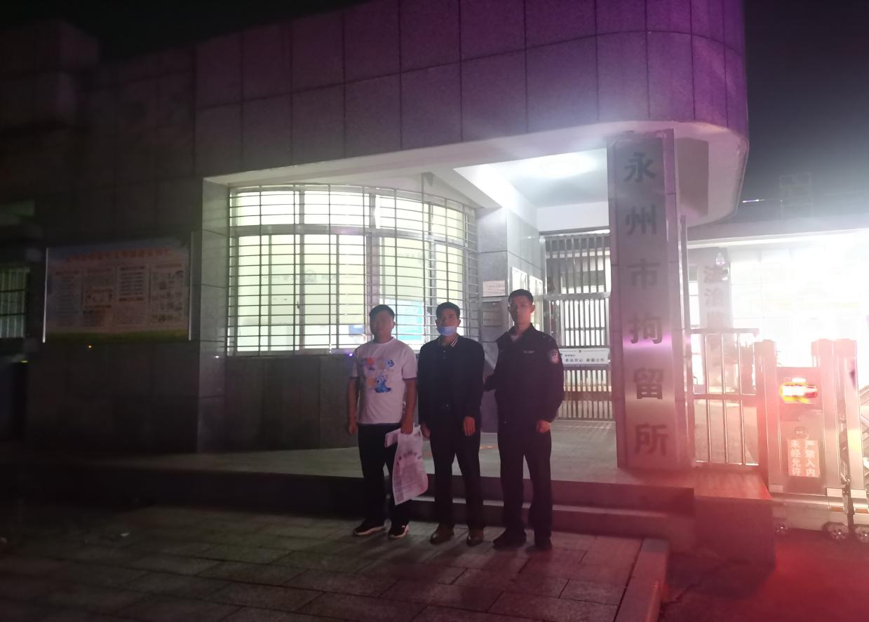
针对杨*文非法收集、贮存危险废物一案永州市生态环境部门采取了以下措施：
1、永州市生态环境保护综合行政执法支队冷水滩大队对鑫鑫废料加工厂内含锌铜废料堆放场已封存。
2、5月10日，永州市生态环境保护综合行政执法支队冷水滩大队将此案件移送冷水滩公安分局处理，冷水滩公安分局作出了对杨*文行政拘留十日的决定。
3、为防止发生意外污染事故，永州市生态局冷水滩分局正在按处理处置程序实施处置。
三、案件启示
随意排放、贮存的危废在雨水地下水的长期渗透、扩散作用下,会污染水体和土壤,降低地区的环境功能等级。根据《中华人民共和国固体废物污染环境防治法》第八十条第二款：“禁止无许可证或者未按照许可证规定从事危险废物收集、贮存、利用、处置的经营活动”和《最高人民法院最高人民检察院关于办理环境污染刑事案件适用法律若干问题的解释》第一条、 实施刑法第三百三十八条规定的行为，具有下列情形之一的，应当认定为“严重污染环境”：“（二）非法排放、倾倒、处置危险废物三吨以上的；第六条“无危险废物经营许可证从事收集、贮存、利用、处置危险废物经营活动，严重污染环境的，按照污染环境罪定罪处罚；同时构成非法经营罪的，依照处罚较重的规定定罪处罚。”不论是产生危废的企业，还是经营危废收集、贮存、拉运和处置的第三方单位（个人）都应深刻认识到违法收集、贮存、处置危废、污染环境的严重性，应做到合法、合规经营，杜绝逃避监管、试探法律的侥幸心理。

